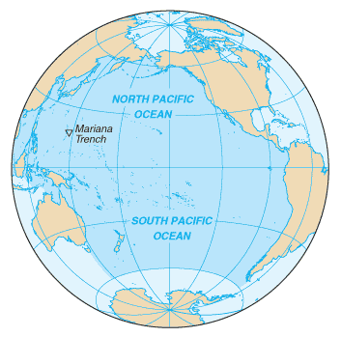

L’OCEAN PACIFIQUE

I.Origine :

« paisible », lui a été donné par le navigateur portugais Fernand de Magellan en 1520 lors de la première traversée

II.Situation :
Circulation d’eau : 180000000 km² Localisation : Borde les côtes de l’Amérique
Nombre d’îles : 20000 à 30000 du nord au sud de l’Asie et de l’Australie
Profondeur moyenne : 4200 m Mers secondaires : du nord, du Japon, de Chine,
Des Philippines…
Plus haut sommet : Mauna Kea (4208 m) dans l’archipel Hawaï
Population : 5000000 habitants

C’est l'océan le plus vaste du globe terrestre : 1/3 de la surface du globe : la moitié des eaux libres du globe
III.RESSOURCES :

N A T U R E L L E S :

* les poissons La moitié de la pêche mondiale provient des eaux du Pacifique, surtout des côtes Asiatiques
* les fruits de mer

* huile et gisements de gaz,
* sable et de gravier, Des explorations sous-marine sont menées continuellement
* gisements

* les déchets Une vaste étendue du Pacifique accumule 100 millions de tonnes de débris plastiques flottant entre deux eaux.

E C O N O M I Q U E S :

* tourisme Issues surtout des îles Fidji, Tahiti, Samoa et Hawaï ….

* commerce Le Conseil du Pacifique veille au respect des échanges entre l’Australie, la Nouvelle-Zélande et les États-Unis dans le Pacifique.
IV.LITTERATURE :

De nombreux ouvrages évoquent l’Océan Pacifique……

SOURCES : Wikipédia, dictionnaire Larrousse, MSN, partenaire-info.net

